BERITA ACARA
UJIAN AKHIR SEMESTER GENAP
TAHUN AKADEMIK 2021/2022

Pada hari ini SENIN, 11 Juli 2022, telah dilaksanakan Ujian Akhir Semester Genap Tahun Akademik 2021/2022 Fakultas Ilmu Sosial dan Ilmu Politik Universitas Medan Area dengan rincian sebagai berikut :
- Mata Kuliah : MANAJEMEN PENGELOLAAN KEUANGAN DESA
- Kode Mata Kuliah : IIP51059
- Semester / Kelas : VI/ A1
- Program Studi : Ilmu Pemerintahan
- Nama Dosen Penguji : Evi Yunita Kurniaty, S.Sos.M.Ip
- Waktu Ujian : 10.40-11.40 WIB
- Ruang Ujian : Media Online
- Sifat Ujian : Close Books / Open Books
- Jumlah Peserta : 41 orang
- Jumlah Peserta Hadir : orang
- Jumlah Peserta Tidak Hadir : orang
- Catatan :
…………………………………………………………………………………………………………………….…………………………………………………………………………………………………………
Demikian Berita Acara ini diperbuat dengan sebenar-benarnya untuk dapat dipergunakan sebagai mana mestinya.

No | Nama Pengawas Ujian | TandaTangan
1 | Evi Yunita Kurniaty, S.Sos.M.Ip
2

Medan, 11 Juli 2022
Wakil Dekan Bidang Pendidikan,
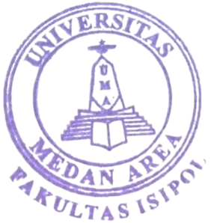
Penelitian Dan Pengabdian Masyarakat

Dr. Nadra Ideyani Vita, M.Si

